Un galardón de gran relevancia para Sandeep Sawant

LAUDA otorga la Medalla Dr.-Rudolf-Wobser a su socio indio

Lauda-Königshofen, 23 de abril de 2026 – LAUDA DR. R. WOBSER GMBH & CO. KG ha distinguido a Sandeep Sawant, director general de Sawant Process Solutions Pvt. Ltd. de Bombay, con la Medalla Dr.-Rudolf-Wobser. El galardón más importante de la empresa familiar le fue entregado en el marco de la velada de gala celebrada durante analytica 2026 en Múnich, ante invitados seleccionados. El Dr. Gunther Wobser, presidente & CEO de LAUDA, realizó la entrega de manera personal.

LAUDA otorga la Medalla Dr.-Rudolf-Wobser como su máximo reconocimiento a personas que han prestado servicios extraordinarios a la empresa familiar. Sandeep Sawant es tan solo el cuarto galardonado externo en la historia de este premio, que el Dr. Gunther Wobser creó con motivo del 60.º aniversario de la empresa y que desde entonces ha sido concedido a un total de 22 personas. Los dos primeros galardonados fueron el Dr. Gerhard Wobser, quien estuvo presente en la ceremonia, y su hermano Karlheinz, los dos hijos del fundador de la empresa y padrino del galardón, el Dr. Rudolf Wobser.

La velada festiva brindó también la ocasión de echar la vista atrás sobre siete décadas de historia empresarial: en 2026, LAUDA celebra su 70.º aniversario – desde su fundación por el Dr. Rudolf Wobser en 1956 hasta su posición actual como líder mundial en equipos y sistemas de control de temperatura.

La colaboración entre LAUDA y Sawant Process Solutions comenzó en 2009. Lo que empezó como una asociación comercial clásica se fue convirtiendo con el paso de los años en un vínculo personal estrecho entre las familias Wobser y Sawant. Un punto de inflexión decisivo fue la visita de noviembre de 2023: el Dr. Gunther Wobser viajó a India junto con su esposa, por invitación de Sandeep Sawant y su familia, y pudo comprobar de primera mano el potencial que este mercado y esta asociación ofrecen para LAUDA. “Conocer otra cultura y entrar en contacto con las personas es un factor de éxito importante para una empresa familiar en la que las personas son el centro de todo”, subraya el Dr. Gunther Wobser.

El punto culminante de su historia compartida hasta la fecha es la empresa conjunta ‘Degree LAUDA Precision Pvt. Ltd.’, constituida en noviembre de 2025 y con sede en Pune. La hija de Sandeep, Devaki Sawant, es directora de la empresa conjunta junto a Marco Hauser y el Dr. Gunther Wobser. Devaki Sawant también estuvo presente en la ceremonia de entrega del galardón en Múnich – un signo visible de la dimensión intergeneracional de esta asociación.

El Dr. Gunther Wobser subrayó la importancia de este vínculo en su laudatio: “Lo que comenzó como una asociación comercial es hoy un vínculo basado en la confianza mutua y en una auténtica unión personal, que LAUDA reconoce de la manera más alta posible con la Medalla Dr.-Rudolf-Wobser.”

LAUDA afronta con confianza el desarrollo futuro de la empresa conjunta Degree LAUDA Precision y la colaboración con Sawant Process Solutions en el dinámico mercado indio.

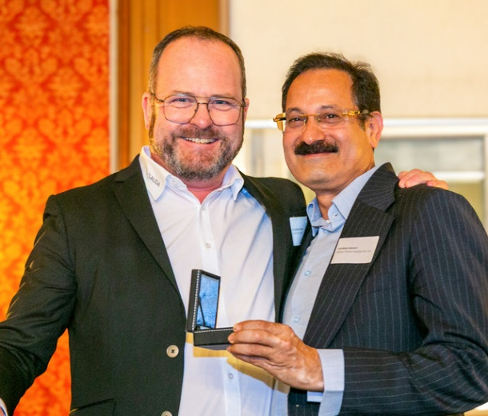

Imagen 1: El Dr. Gunther Wobser (izquierda), presidente & CEO de LAUDA, entregó la Medalla Dr.-Rudolf-Wobser a Sandeep Sawant, director general de Sawant Process Solutions. © Jürgen Besserer

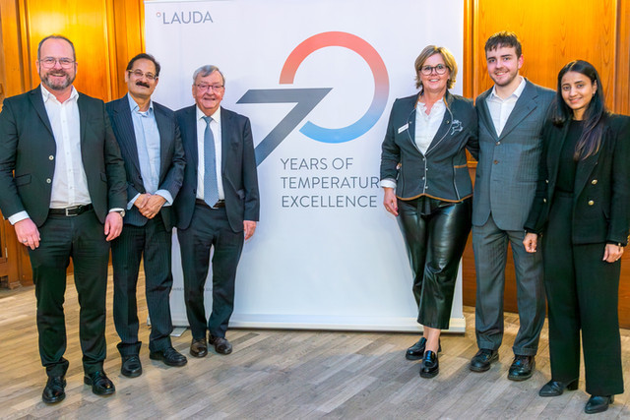

Imagen 2: Un símbolo de profunda unión: (de izquierda a derecha) el Dr. Gunther Wobser, presidente & CEO de LAUDA, Sandeep Sawant, director general de Sawant Process Solutions, el Dr. Gerhard Wobser, socio y miembro del consejo asesor de LAUDA, Manuela Wobser, Magnus Wobser y Devaki Sawant, celebrando juntos el galardón con motivo de analytica 2026 en Múnich. La fotografía reúne a dos familias empresarias que mantienen una estrecha relación comercial y personal desde 2009. © Jürgen Besserer

Somos LAUDA, líderes mundiales en el sector de la regulación exacta de la temperatura. Nuestros equipos e instalaciones de termorregulación son la parte fundamental de aplicaciones importantes y contribuyen a mejorar el futuro. Somos un proveedor integral y garantizamos la temperatura óptima en la investigación, la producción y el control de calidad. Somos el socio en el que confiar para la electromovilidad, el hidrógeno, las industrias química, farmacéutica/biotecnológica y de semiconductores, así como de la tecnología médica. Gracias a nuestro asesoramiento competente y a unas soluciones innovadoras, llevamos más de 70 años entusiasmando cada día de nuevo a nuestros clientes de todo el mundo.

En la empresa, también vamos siempre un paso por delante. Impulsamos a nuestros empleados y nos desafiamos constantemente: por un futuro mejor que forjamos juntos.

Contacto de prensa
Con mucho gusto proporcionamos a la prensa información ya preparada acerca de nuestra empresa, la LAUDA FabrikGalerie y nuestros proyectos en el ámbito del fomento de la innovación, la digitalización y la gestión de ideas. Estamos deseando mantener una comunicación abierta con usted. ¡Póngase en contacto con nosotros!

CHRISTOPH MUHR
Jefe de comunicación corporativa
T + 49 (0) 9343 503-349
christoph.muhr@lauda.de

LAUDA DR. R. WOBSER GMBH & CO. KG, Laudaplatz 1, 97922 Lauda-Königshofen, Alemania. Sociedad comanditaria: Sede Lauda-Königshofen Tribunal de registro Mannheim HRA 560069. Socio comanditario: LAUDA DR. R. WOBSER Verwaltungs-GmbH, Sede Lauda-Königshofen, tribunal de registro Mannheim HRB 560226 Directores Generales: Dr. Gunther Wobser (Presidente & CEO), Dr. Mario Englert (CFO), Dr. Marc Stricker (COO)

